Лабораторная работа №6
Тема. Внешнее строение листа
Цель: ознакомиться с внешним строением листа.
Ход работы
- Определите простой или сложный лист. Выпишите номера растений, которые называются простые и отдельно сложные.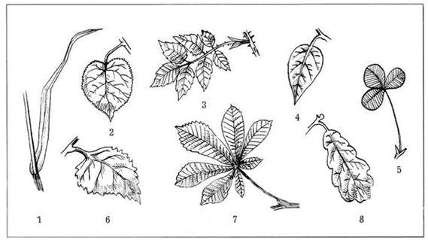
- Дайте характеристику листьев данных растений
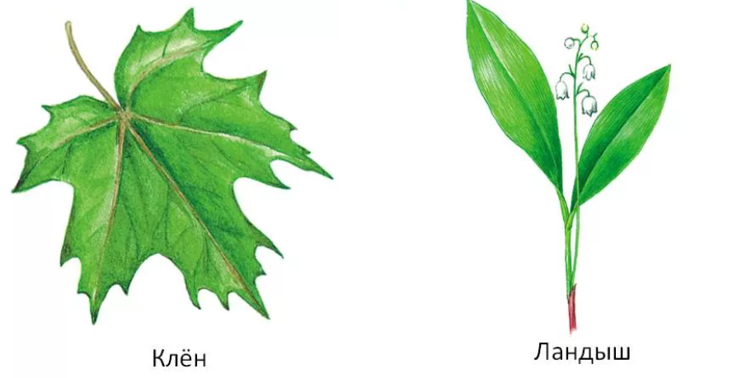

№ П/п | Название растения | Лист |  | Наличие черешка | Жилкование | Растение
№ П/п | Название растения | Простой | Сложный | Наличие черешка | Жилкование | Двудольное | Однодольное
1. | Ландыш майский
2. | Каштан

- Подпишите типы жилкования
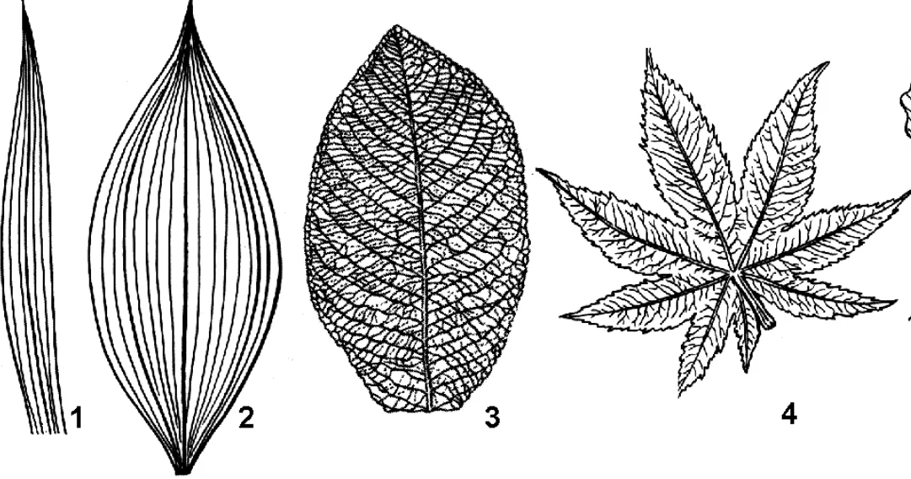
- Вывод

